CIRCULAÇÃO DE MASSAS DE AR ANTÁRTICAS E SUBANTÁRTICAS E SUA INFLUÊNCIA NAS TEMPERATURAS DO RIO GRANDE DO SUL ENTRE 2004 E 2007

Camila Bertoletti Carpenedo¹, Francisco Eliseu Aquino¹, Alberto Sezter², Marcelo Romão², Jefferson Cardia Simões¹

¹Núcleo de Pesquisas Antárticas e Climáticas/NOTOS – Laboratório de Climatologia, Instituto de Geociências, Univ. Federal do Rio Grande do Sul, Brasil. camila.carpenedo@ufrgs.br; francisco.aquino@ufrgs.br; jefferson.simoes@ufrgs.br. ²Centro de Previsão de Tempo e Estudos Climáticos, Instituto Nacional de Pesquisas Espaciais, Brasil. asetzer@cptec.inpe.br; marcromao@hotmail.com

RESUMO: Os dias com advecção de massas de ar frio, provenientes da região antártica e subantártica, que atingiram o sul do Brasil entre 2004 e 2007, provocaram anomalias negativas de até -3,0ºC nas temperaturas médias mensais (mínimas e máximas) do Rio Grande do Sul. A diminuição desta circulação foi responsável pelas anomalias positivas de até +4,4ºC. Quando analisado o número de dias nos meses em que predominou a circulação meridional, em 925 mb, observou-se que os meses com anomalias negativas apresentaram um número maior de dias com advecção de massas de ar frio e os meses com anomalias positivas registraram um número menor de dias com esse mesmo padrão de circulação.

ABSTRACT: Days with cold air mass advection coming from the Antarctic and sub-Antarctic region, which reached southern Brazil between 2004 and 2007, caused negative anomalies of up to -3,0ºC in the average monthly temperatures (maximums and minimums) of Rio Grande do Sul. The reduction of this circulation was responsible for positive anomalies of up to +4,4ºC. When analyzing the number of days in the months where the meridional circulation at 925 mb was dominant, it was observed that the negative anomaly months presented a greater number of days with cold air mass advection and that the positive anomaly months registered a smaller number of days with this circulation pattern.

Palavras-Chave: Antártica, Massas de ar, Temperatura média do ar, Rio Grande do Sul.

1. INTRODUÇÃO

A Antártica possui 90% do gelo da Terra concentrados em uma área de 13.661.000 km², o que corresponde a aproximadamente 78% da área da América do Sul. O continente antártico é o grande sorvedouro de calor do Hemisfério Sul, exercendo papel importante no balanço de energia do planeta, pois controla a circulação atmosférica nas médias e altas latitudes. A destacada tendência de aquecimento na temperatura média do ar na Antártica está localizada na Península Antártica (PA) registrando um aumento de +0,56°C por década entre 1951 e 2000 (Turner et al., 2005). Segundo Ferron et al. (2004), entre 1947 e 1995, o registro de temperatura média anual da Ilha Rei George – localizada no norte da PA – apresentou um aquecimento de 1,08ºC. Desta forma, embora poucos registros de estações meteorológicas da Antártica sejam mais longos que 50 anos, as tendências observadas são um indicador particularmente importante da mudança do clima (Vaughan et al., 2003).
O objetivo deste trabalho foi investigar o comportamento da temperatura mínima média (T_{min}) e máxima média (T_{max}) mensal do ar de 30 estações meteorológicas do Estado do Rio Grande do Sul (RS), no período entre 2004 e 2007, e sua relação com a circulação meridional das massas de ar provenientes da região antártica e subantártica, em especial o setor da PA e dos mares de Weddell e Bellingshausen.

2. METODOLOGIA

Os dados diários de T_{min} e T_{max} do ar (2004 a 2007) e as Normais Climatológicas (1961-1990) das T_{min} e T_{max} mensais das 30 estações meteorológicas foram obtidos do Banco de Dados do Centro de Meteorologia Aplicada da Fundação Estadual de Pesquisa Agropecuária – FEPAGRO/RS e do 8º Distrito de Meteorologia - Instituto Nacional de Meteorologia (INMET). A partir dos dados diários, calculou-se a T_{min} e T_{max} mensal média para todo o período e posteriormente, as anomalias em relação à Normal 1961-1990.
O número de dias de circulação sul-norte da região antártica e subantártica em direção ao sul do Brasil, que é monitorado desde 2004, foi obtido do Projeto de Meteorologia Antártica do Centro de Previsão de Tempo e Estudos Climáticos do Instituto Nacional de Pesquisas Espaciais (CPTEC/INPE), e também publicados no Boletim Climanálise do CPTEC/INPE. Os campos de anomalias mensais do vetor vento em 925 mb entre a região antártica e subantártica e o RS foram obtidos das “Reanalysis” disponíveis no NOAA-CIRES-CDC NCEP/NCAR (Kalnay et al., 1996) para o período entre 2004 e 2007. Posteriormente, compararam-se os resultados das anomalias das T_{min} e T_{max} mensais médias com as anomalias mensais de vento e o número de dias com circulação sul-norte.

3. RESULTADOS

No ano de 2004, foram registrados nove meses com anomalias negativas nas T_{min} mensais médias. As anomalias positivas foram também expressivas, fazendo com que a T_{min} anual média no RS fosse um pouco abaixo da Normal (-0,1°C). Em contrapartida, houve aquecimento de +0,2°C nas T_{max} mensais médias. Este ano só não foi mais positivo devido aos registros de anomalias negativas em cinco meses do ano. Da mesma forma que Viana et al. (2006), observou-se que o ano de 2005 destacou-se como quente (T_{min} anual de +0,5°C), no qual a anomalia das T_{min} mensais foi predominantemente acima da média, havendo somente quatro meses com anomalias negativas. A anomalia média da T_{max} ficou 0,5°C acima da Normal. Registrou-se aquecimento nas T_{min} em oito meses do ano de 2006, com anomalia anual de +0,5°C. A anomalia da T_{max} anual média também foi positiva (+0,5°C). Já em 2007, observou-se uma anomalia positiva de +0,4°C na T_{min} anual média, a qual só não foi maior devido às anomalias negativas registradas em quatro meses do ano. As anomalias das T_{max} mensais foram positivas em sete meses, entretanto, as anomalias negativas foram mais expressivas resultando em uma anomalia de -0,1°C em 2007 (tabela 1).

Período | T_{min} | T_{max} | n° dias |  | Período | T_{min} | T_{max} | n° dias
 | (°C) | (°C) | circ. S-N |  |  | (°C) | (°C) | circ. S-N
jan/04 | -0,2 | 0,2 | 7 |  | jan/05 | 0,0 | 1,5 | 6
fev/04 | -1,8 | -0,7 | 9 |  | fev/05 | -0,3 | 0,7 | 7
mar/04 | -0,7 | 1,1 | 7 |  | mar/05 | 0,3 | 1,5 | 5
abr/04 | 2,1 | 2,6 | 8 |  | abr/05 | 0,4 | -0,7 | 5
mai/04 | -0,7 | -2,4 | 13 |  | mai/05 | 1,8 | 0,7 | 2
jun/04 | 1,7 | 1,7 | 5 |  | jun/05 | 4,4 | 2,6 | 5
jul/04 | -0,6 | -1,1 | 14 |  | jul/05 | -0,4 | 0,4 | 8
ago/04 | -0,3 | 0,7 | 10 |  | ago/05 | 1,5 | 1,6 | 6
set/04 | 1,8 | 1,6 | 7 |  | set/05 | -1,3 | -2,6 | 11
out/04 | -1,3 | 0,3 | 9 |  | out/05 | 0,5 | -1,1 | 4
nov/04 | -0,5 | -0,9 | 9 |  | nov/05 | 0,3 | 1,5 | 3
dez/04 | -0,4 | -0,2 | 5 |  | dez/05 | -0,6 | -0,1 | 7
2004 | -0,1 | 0,2 | 103 |  | 2005 | 0,5 | 0,5 | 69
Período | T_{min} | T_{max} | n° dias |  | Período | T_{min} | T_{max} | n° dias
 | (°C) | (°C) | circ. S-N |  |  | (°C) | (°C) | circ. S-N
jan/06 | 1,3 | 1,5 | 4 |  | jan/07 | 0,7 | 0,1 | 6
fev/06 | -0,2 | 0,7 | 6 |  | fev/07 | 0,1 | 0,6 | 4
mar/06 | 0,6 | 1,5 | 5 |  | mar/07 | 2,4 | 1,3 | 1
abr/06 | 0,2 | -0,7 | 6 |  | abr/07 | 2,2 | 1,7 | 2
mai/06 | -1,7 | 0,7 | 10 |  | mai/07 | -1,6 | -3,0 | 10
jun/06 | 1,8 | 2,6 | 7 |  | jun/07 | 1,0 | -0,2 | 3
jul/06 | 2,6 | 0,4 | 3 |  | jul/07 | -2,6 | -2,6 | 10
ago/06 | -0,5 | 1,6 | 3 |  | ago/07 | -1,0 | -1,9 | 5
set/06 | -1,1 | -2,6 | 7 |  | set/07 | 2,7 | 2,4 | 3
out/06 | 1,4 | -1,1 | 4 |  | out/07 | 2,3 | 0,4 | 1
nov/06 | 0,1 | 1,5 | 3 |  | nov/07 | -1,4 | -0,6 | 4
dez/06 | 1,6 | -0,1 | 0 |  | dez/07 | 0,2 | 1,2 | 1
2006 | 0,5 | 0,5 | 58 |  | 2007 | 0,4 | -0,1 | 50
Tabela 1. Anomalia das T_{min} e T_{max} mensais e anuais, número de dias de circulação sul-norte e meses com circulação meridional entre a região antártica e subantártica e o sul do Brasil (em realce verde) entre 2004 e 2007.
Inicialmente elaborou-se a tabela 1, onde são apresentadas todas as anomalias de T_{min} e T_{max} mensais no RS entre 2004 e 2007, e posteriormente verificou-se quais os casos que possuíam relação com a circulação sul-norte observando-se o número de dias e anomalia mensal no vetor vento em 925 mb. O número de dias com circulação sul-norte influenciando a T_{min}, nos meses com circulação meridional em 925 mb, variou entre três a treze dias; e para a T_{max,} entre quatro e treze dias. Segundo Aquino et al. (2006), o número de dias com circulação meridional do mar de Weddell para o sul do Brasil influenciando a temperatura média mensal varia entre cinco e dez dias ao mês, e o efeito de queda na temperatura também depende da intensidade da massa de ar advectada. Dos quatro meses com influência de circulação meridional, mas com anomalias positivas nas T_{min} e T_{max} (jun/06, jul/06, jan/07, fev/07), o número de dias com essa circulação foi de três a sete dias.
Dos dezessete meses observados com circulação de sul para norte entre 2004 e 2007, constatou-se que em nove meses as anomalias foram negativas tanto nas T_{min} como nas T_{max} (figura 1: a, b, d, f, g, m, p, q, r) e que em quatro meses foram registrados aquecimento nas T_{min} e T_{max} (figura 1: i, j, n, o). Contudo, o comportamento das T_{min} e T_{max} foi distinto em relação à circulação meridional: foram observadas anomalias negativas em quatro meses nas T_{min} ao mesmo tempo em que foram positivas nas T_{max} (figura 1: c, e, h, l).

a)  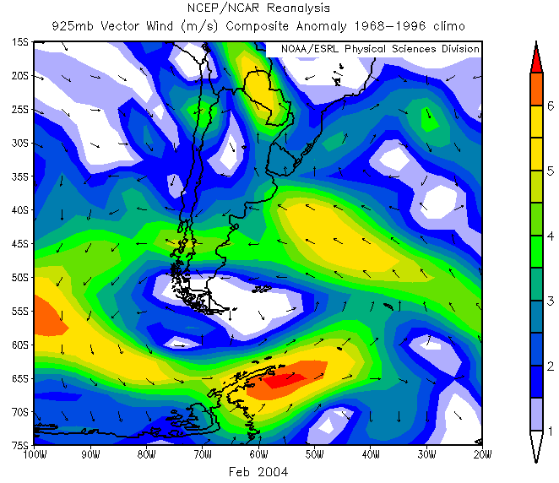 | b)  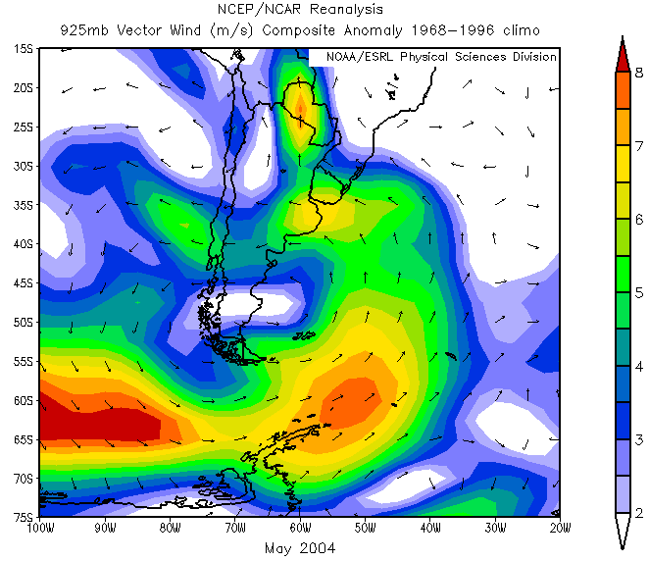 |  | c)  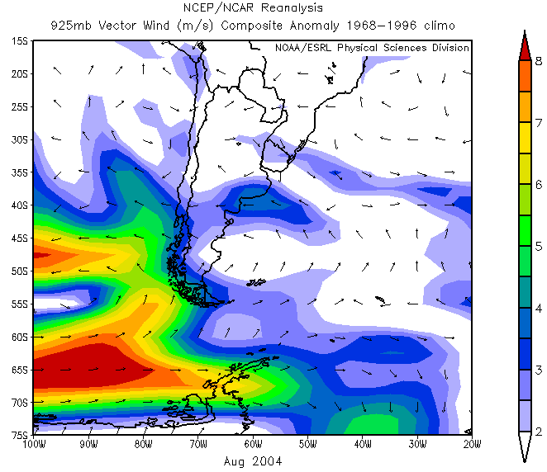
d)  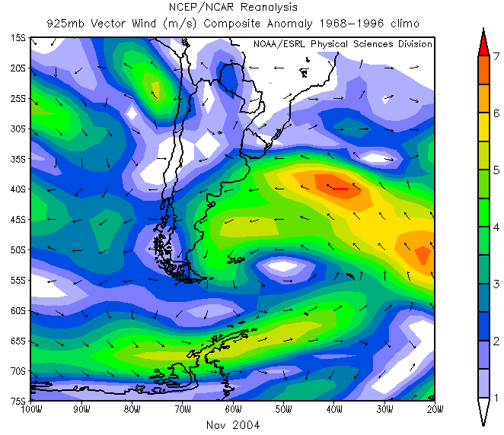 | e)  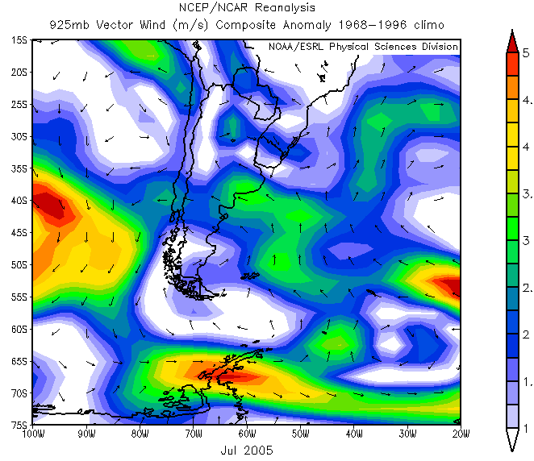 |  | f)  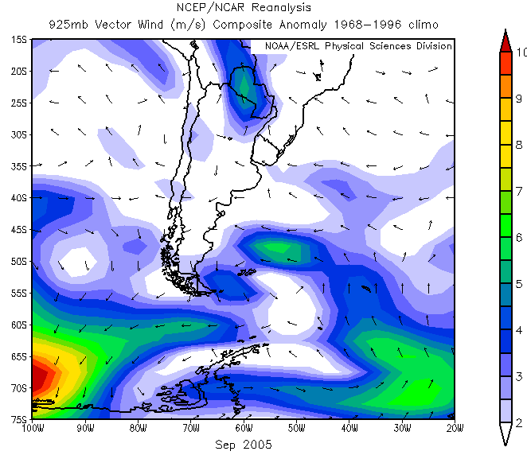
g)  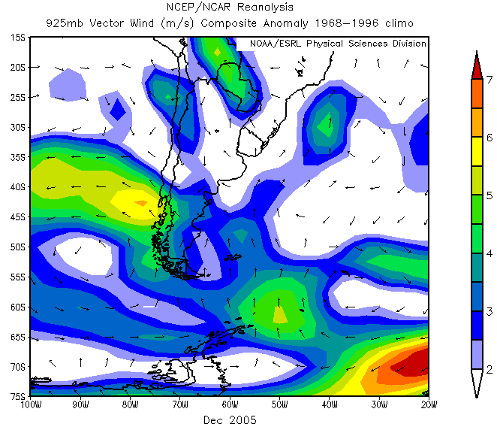 | h)  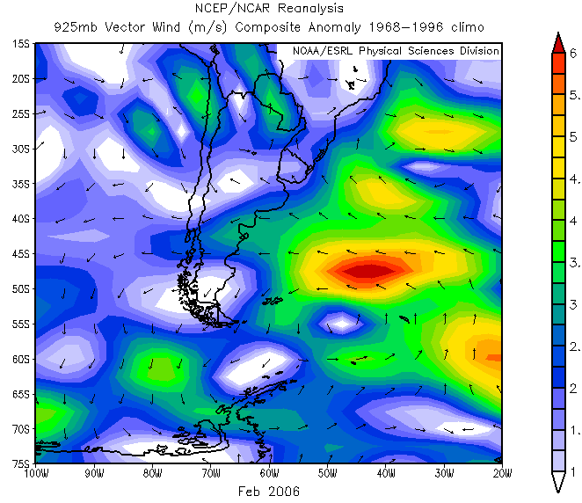 |  | i)  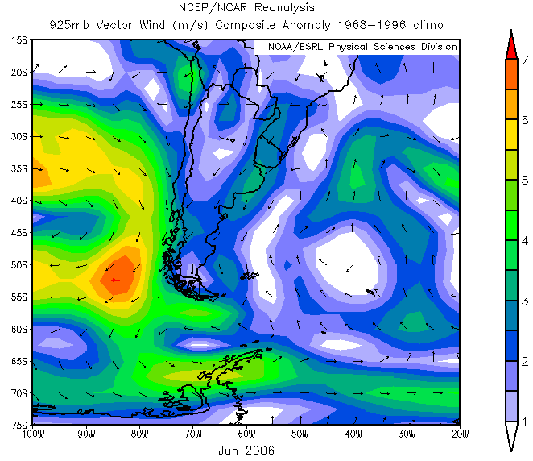
j)  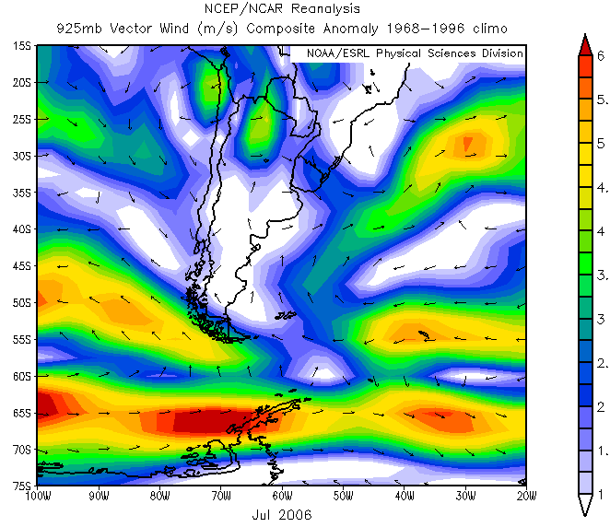 | l)  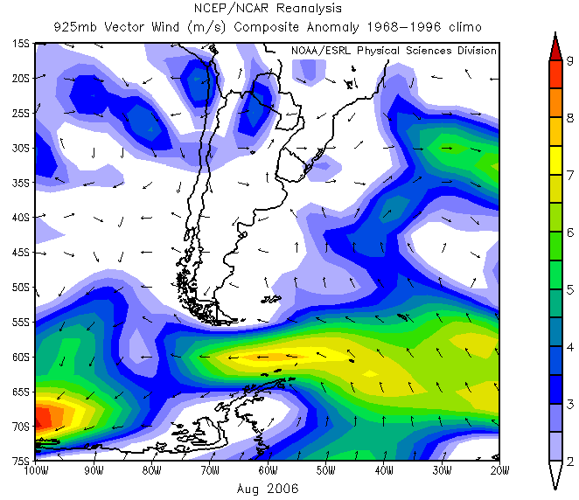 |  | m)  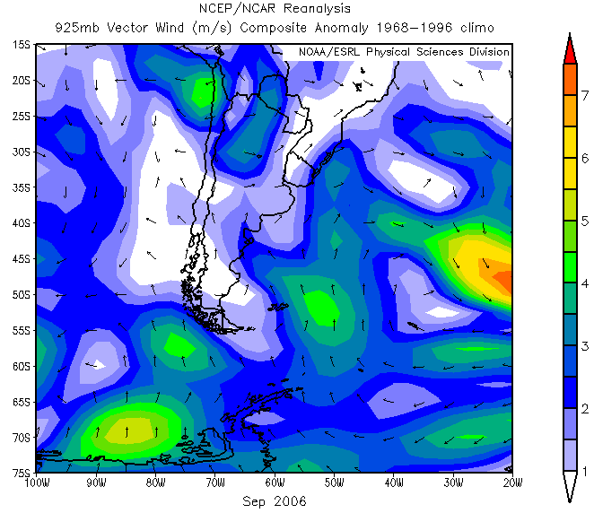
n)  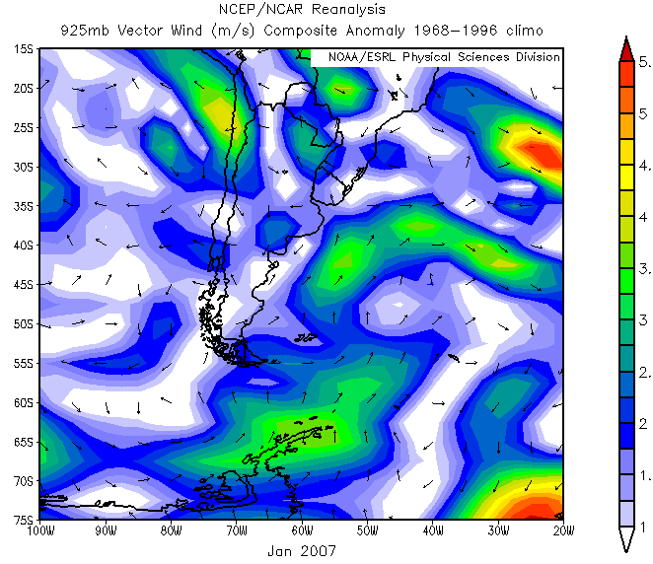 | o)  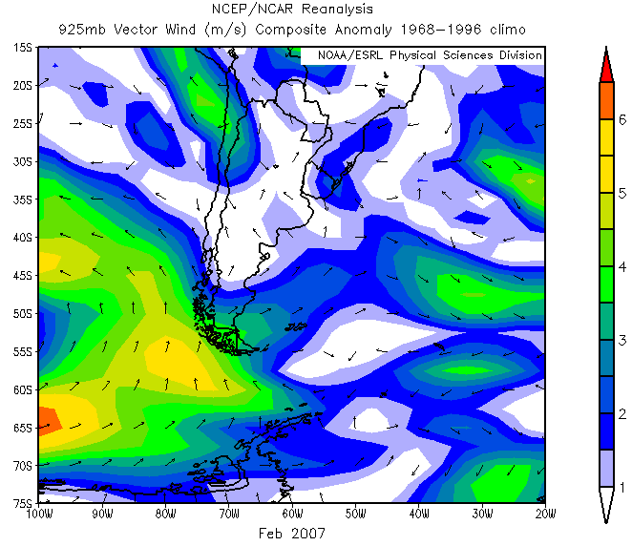 |  | p)  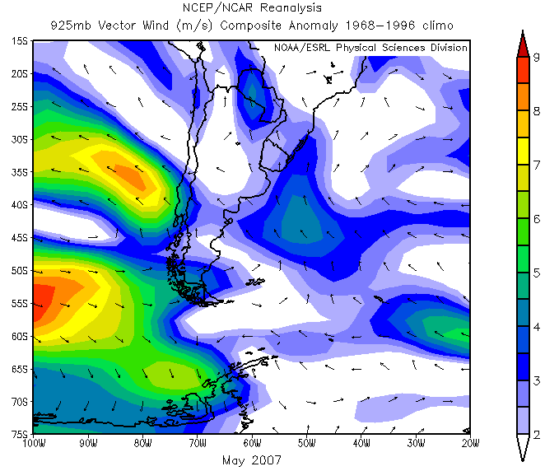
q)  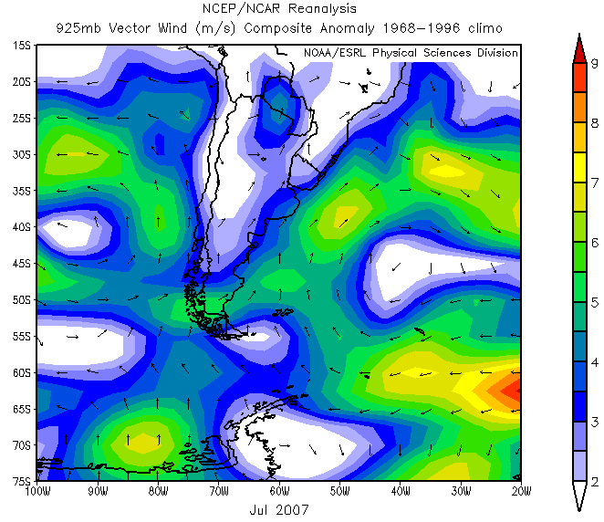 |  | r)  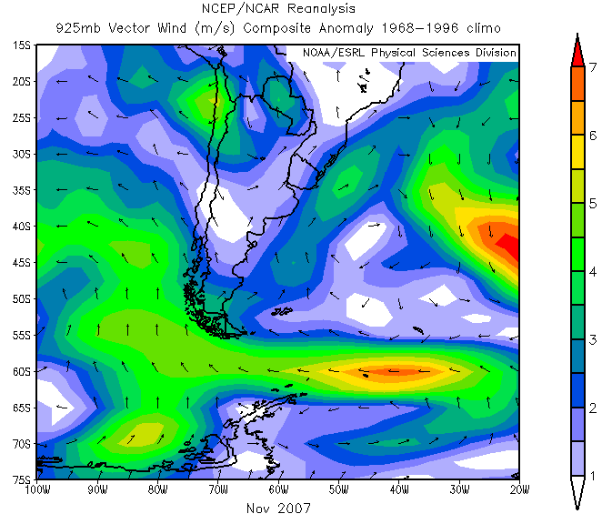
Figura 1: a/r. Anomalia do vetor vento em 925 mb nos meses com circulação meridional entre a região antártica e subantártica e o sul do Brasil (m/s).

4. CONCLUSÕES

A análise do comportamento das anomalias nas T_{min} e T_{max} mensais médias no RS, no período entre 2004 e 2007, e de sua relação com a circulação meridional em 925 mb de massas de ar provenientes da região antártica e subantártica em direção ao sul do Brasil, permitiu verificar que existe influência desta circulação nas anomalias positivas e negativas das T_{min} e T_{max}. Observou-se que, quando houve circulação meridional sul-norte, predominaram anomalias negativas nas T_{min} e T_{max} mensais médias de até -3,0ºC. Quando ocorreu redução nesta circulação e/ou inversão no seu sentido, ocorreram anomalias positivas de até +4,4ºC. Observou-se que os meses que apresentaram anomalias negativas tiveram maior número de dias de circulação sul-norte e meses com anomalias positivas, um menor número de dias, porém houve casos em que este padrão de circulação (maior número de dias) não implicou em anomalias negativas na T_{min} e T_{max}.
Com este estudo também foi possível observar que não necessariamente um aquecimento/resfriamento regional é o responsável pelas mudanças nas temperaturas mensais das séries temporais, mas sim pode ser decorrente das variações na advecção de massas de ar frio proveniente da região antártica e subantártica, o que corrobora com o estudo feito por Aquino et al. (2006).

Agradecimentos: Os autores agradecem ao CNPq (processo nº. 116863/2007-2) pela concessão de Bolsa de Iniciação Científica à acadêmica Camila B. Carpenedo, ao NUPAC/UFRGS pelo acesso aos recursos computacionais e bibliográficos, ao CPTEC/INPE – Projeto de Meteorologia Antártica, à FEPAGRO e ao 8º DISME – INMET pela disponibilização dos dados meteorológicos e ao o Pós-Graduando Ricardo Burgo Braga (NUPAC/NOTOS/UFRGS).

5. REFERÊNCIAS BIBLIOGRÁFICAS

AQUINO, Francisco Eliseu; SETZER, Alberto; SIMÕES, Jefferson Cardia. Conexões Climáticas entre o Rio Grande do Sul e o Mar de Weddell. In: Congresso Brasileiro de Meteorologia, 14., 2006, Florianópolis. A Meteorologia a Serviço da Sociedade. Florianópolis: Sociedade Brasileira de Meteorologia, 2006. p. 1-6.
CLIMANÁLISE. Boletim de Monitoramento e Análise Climática. Cachoeira Paulista, SP: INPE/CPTEC, v. 19-22, 2004/2007.
FERRON, Francisco Adolfo, SIMÕES, Jefferson Cardia, AQUINO, Francisco Eliseu, SETZER, Alberto. Air temperature time series for King George Island, Antarctica. Pesquisa Antártica Brasileira, Rio de Janeiro, v. 4, p.155-169, 2004.
KALNAY, E. e Co-autores. 1996. The NCEP/NCAR Reanalysis 40-Years Project. Bulletin of American Meteorological Society, 77, p. 437-431.
TURNER, John et al. ANTARCTIC CLIMATE CHANGE DURING THE LAST 50 YEARS. International Journal of Climatology, Wiley Interscience, p. 279-294. 11 fev. 2005.
VAUGHAN, David G. et al. Recent Rapid Regional Climate Warming on the Antarctic Peninsula. Kluwer Academic Publisher, Climatic Change, v. 60, p. 243-274, 2003.
VIANA, D. R.; AQUINO, F. E.; MATZENAUER, R. Análise das Temperaturas Máximas e Mínimas no Estado do Rio Grande do Sul em 2005. In: Congresso Brasileiro de Meteorologia, 14., 2006, Florianópolis. A Meteorologia a Serviço da Sociedade. Florianópolis: Sociedade Brasileira de Meteorologia, 2006. p. 1-6.

